1)

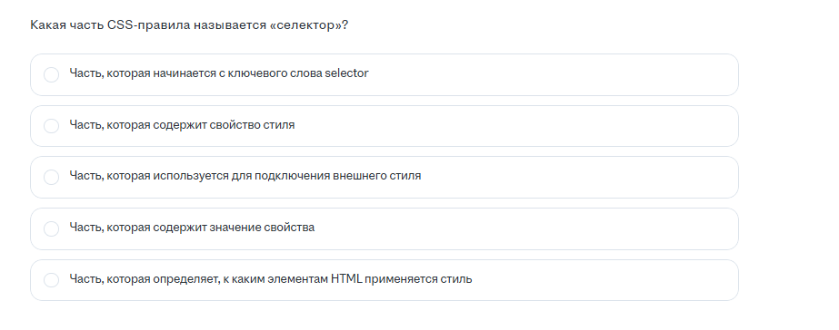

Ответ

Часть, которая определяет, к каким элементам HTML применяются стили

2)

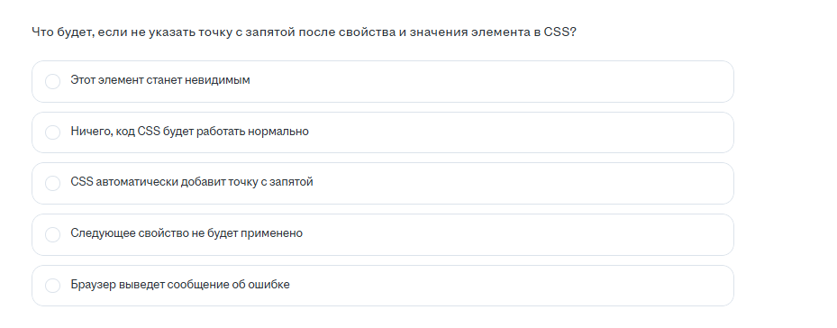

Ответ

Следующее свойство не будет применено

3)

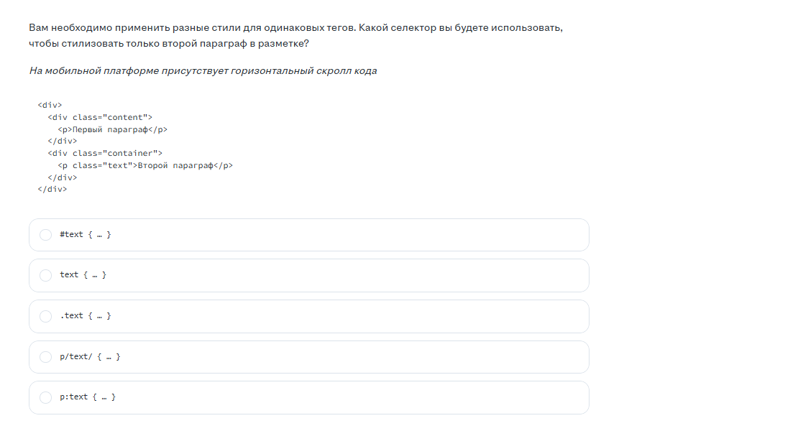

.text

или

p.text

4)

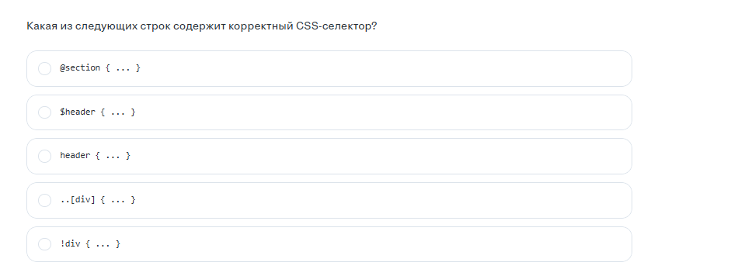

header

5)

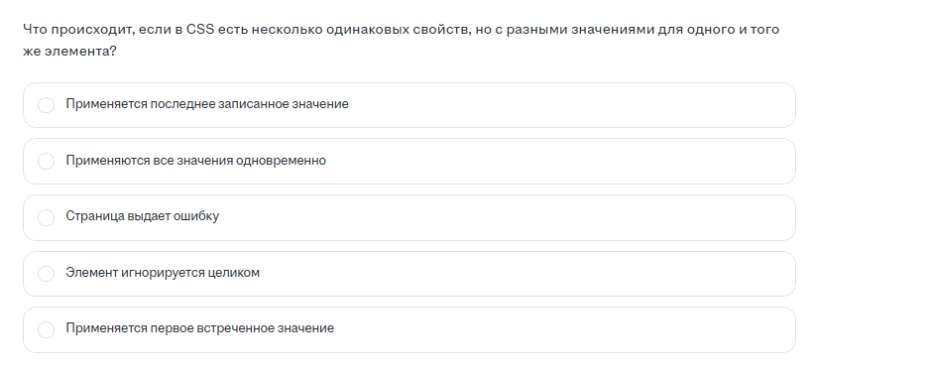

Применяется последнее записанное значение

6)

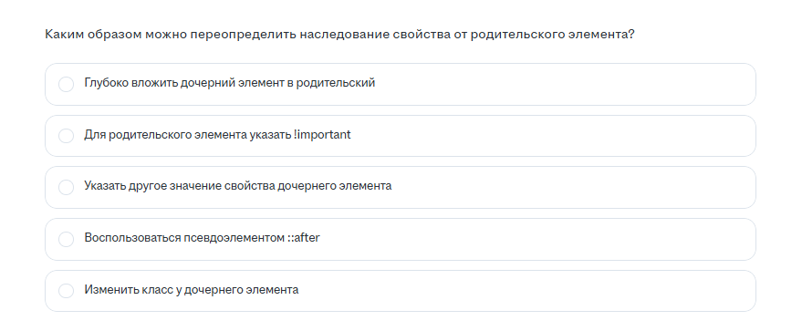

Указать другое значение свойства дочернему элементу

7)

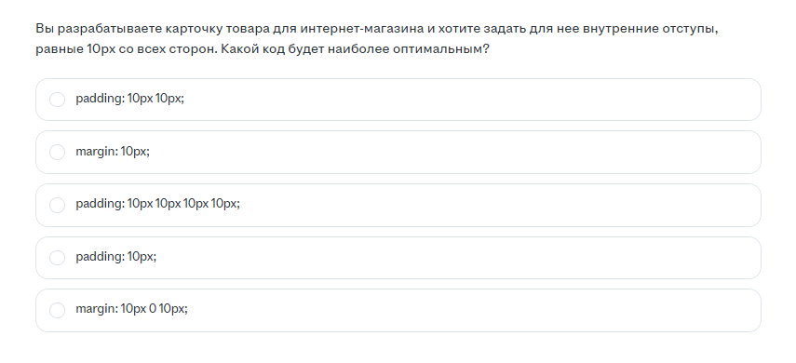

padding: 10px;

8)

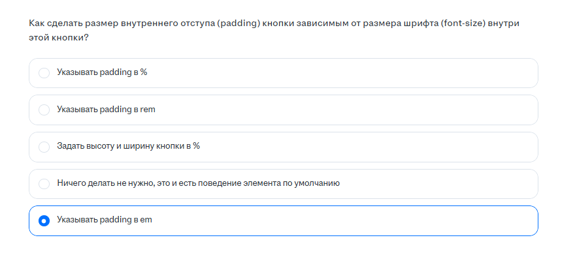

Указывать padding в em

9)

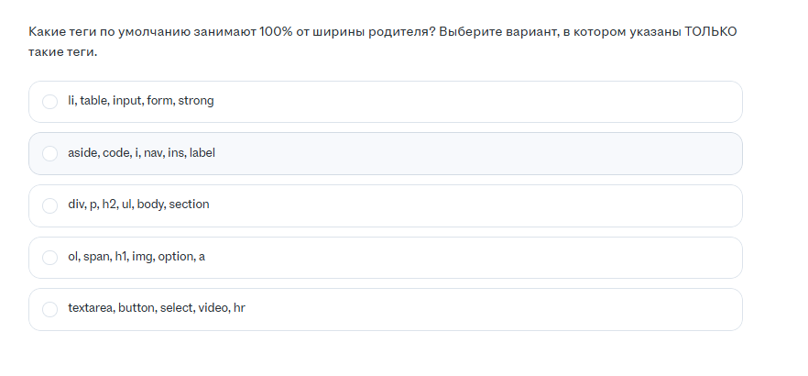

div, p, h2, ul, body, section

10)

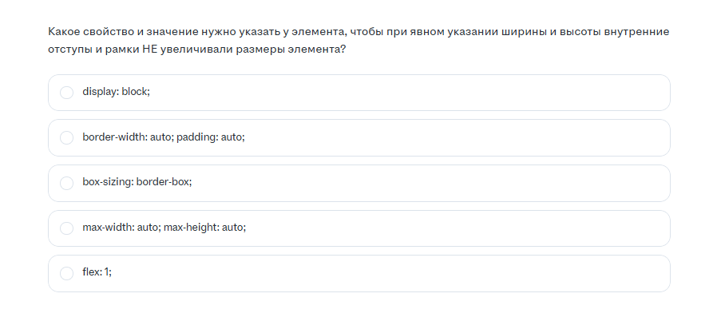

box-sizing: border-box;

11)

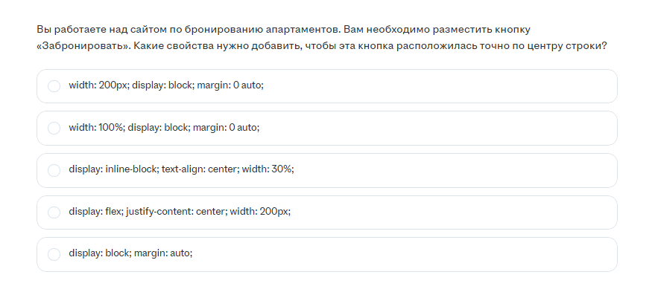

width: 200px; display: block; margin: 0 auto;